Diocesi di Latina-Terracina-Sezze-Priverno

Ufficio per la Pastorale Giovanile e Vocazionale

Sussidio di preghiera

L’immagine di Valerio Chiola rappresenta un’orchestra fatta di diversi componenti,
di tutte le età perché la fatica e la bellezza della comunità
è cercare l’armonia che fa emergere la comunione nella differenza.
Ciascuno suona il proprio strumento musicale
che significa il proprio contributo a servizio della comunità.
Insieme può trasparire dai gesti la carità che è il bagliore dello Spirito nella storia.

MESSAGGIO DEL SANTO PADRE FRANCESCO
PER LA 58ª GIORNATA MONDIALE DI PREGHIERA PER LE VOCAZIONI

San Giuseppe: il sogno della vocazione

Cari fratelli e sorelle!
Lo scorso 8 dicembre, in occasione del 150° anniversario della dichiarazione di San Giuseppe quale Patrono della Chiesa universale, è iniziato lo speciale Anno a lui dedicato (cfr. Decreto della Penitenzieria Apostolica, 8 dicembre 2020). Da parte mia, ho scritto la Lettera apostolica Patris corde, allo scopo di «accrescere l’amore verso questo grande Santo». Si tratta infatti di una figura straordinaria, al tempo stesso «tanto vicina alla condizione umana di ciascuno di noi». San Giuseppe non strabiliava, non era dotato di carismi particolari, non appariva speciale agli occhi di chi lo incontrava. Non era famoso e nemmeno si faceva notare: i Vangeli non riportano nemmeno una sua parola. Eppure, attraverso la sua vita ordinaria, ha realizzato qualcosa di straordinario agli occhi di Dio.
Dio vede il cuore (cfr. 1 Sam 16,7) e in San Giuseppe ha riconosciuto un cuore di padre, capace di dare e generare vita nella quotidianità. A questo tendono le vocazioni: a generare e rigenerare vite ogni giorno. Il Signore desidera plasmare cuori di padri, cuori di madri: cuori aperti, capaci di grandi slanci, generosi nel donarsi, compassionevoli nel consolare le angosce e saldi per rafforzare le speranze. Di questo hanno bisogno il sacerdozio e la vita consacrata, oggi in modo particolare, in tempi segnati da fragilità e sofferenze dovute anche alla pandemia, che ha originato incertezze e paure circa il futuro e il senso stesso della vita. San Giuseppe ci viene incontro con la sua mitezza, da Santo della porta accanto; al contempo la sua forte testimonianza può orientarci nel cammino.
San Giuseppe ci suggerisce tre parole-chiave per la vocazione di ciascuno. La prima è sogno. Tutti nella vita sognano di realizzarsi. Ed è giusto nutrire grandi attese, aspettative alte che traguardi effimeri – come il successo, il denaro e il divertimento – non riescono ad appagare. In effetti, se chiedessimo alle persone di esprimere in una sola parola il sogno della vita, non sarebbe difficile immaginare la risposta: “amore”. È l’amore a dare senso alla vita, perché ne rivela il mistero. La vita, infatti, si ha solo se si dà, si possiede davvero solo se si dona pienamente. San Giuseppe ha molto da dirci in proposito, perché, attraverso i sogni che Dio gli ha ispirato, ha fatto della sua esistenza un dono.
I Vangeli narrano quattro sogni (cfr. Mt 1,20; 2,13.19.22). Erano chiamate divine, ma non furono facili da accogliere. Dopo ciascun sogno Giuseppe dovette cambiare i suoi piani e mettersi in gioco, sacrificando i propri progetti per assecondare quelli misteriosi di Dio. Egli si fidò fino in fondo. Possiamo però chiederci: “Che cos’era un sogno notturno per riporvi tanta fiducia?”. Per quanto anticamente vi si prestasse parecchia attenzione, era pur sempre poca cosa di fronte alla realtà concreta della vita. Eppure San Giuseppe si lasciò guidare dai sogni senza esitare. Perché? Perché il suo cuore era orientato a Dio, era già disposto verso di Lui. Al suo vigile “orecchio interiore” bastava un piccolo cenno per riconoscerne la voce. Ciò vale anche per le nostre chiamate: Dio non ama rivelarsi in modo spettacolare, forzando la nostra libertà. Egli ci trasmette i suoi progetti con mitezza; non ci folgora con visioni splendenti, ma si rivolge con delicatezza alla nostra interiorità, facendosi intimo a noi e parlandoci attraverso i nostri pensieri e i nostri sentimenti. E così, come fece con San Giuseppe, ci propone traguardi alti e sorprendenti.
I sogni portarono infatti Giuseppe dentro avventure che mai avrebbe immaginato. Il primo ne destabilizzò il fidanzamento, ma lo rese padre del Messia; il secondo lo fece fuggire in Egitto, ma salvò la vita della sua famiglia. Dopo il terzo, che preannunciava il ritorno in patria, il quarto gli fece ancora cambiare i piani, riportandolo a Nazaret, proprio lì dove Gesù avrebbe iniziato l’annuncio del Regno di Dio. In tutti questi stravolgimenti il coraggio di seguire la volontà di Dio si rivelò dunque vincente. Così accade nella vocazione: la chiamata divina spinge sempre a uscire, a donarsi, ad andare oltre. Non c’è fede senza rischio. Solo abbandonandosi fiduciosamente alla grazia, mettendo da parte i propri programmi e le proprie comodità, si dice davvero “sì” a Dio. E ogni “sì” porta frutto, perché aderisce a un disegno più grande, di cui scorgiamo solo dei particolari, ma che l’Artista divino conosce e porta avanti, per fare di ogni vita un capolavoro. In questo senso San Giuseppe rappresenta un’icona esemplare dell’accoglienza dei progetti di Dio. La sua è però un’accoglienza attiva: mai rinunciatario o arrendevole, egli «non è un uomo rassegnato passivamente. Il suo è un coraggioso e forte protagonismo» (Lett. ap. Patris corde, 4). Possa egli aiutare tutti, soprattutto i giovani in discernimento, a realizzare i sogni di Dio per loro; possa egli ispirare l’intraprendenza coraggiosa di dire “sì” al Signore, che sempre sorprende e mai delude!
Una seconda parola segna l’itinerario di San Giuseppe e della vocazione: servizio. Dai Vangeli emerge come egli visse in tutto per gli altri e mai per sé stesso. Il Popolo santo di Dio lo chiama castissimo sposo, svelando con ciò la sua capacità di amare senza trattenere nulla per sé. Liberando l’amore da ogni possesso, si aprì infatti a un servizio ancora più fecondo: la sua cura amorevole ha attraversato le generazioni, la sua custodia premurosa lo ha reso patrono della Chiesa. È anche patrono della buona morte, lui che ha saputo incarnare il senso oblativo della vita. Il suo servizio e i suoi sacrifici sono stati possibili, però, solo perché sostenuti da un amore più grande: «Ogni vera vocazione nasce dal dono di sé, che è la maturazione del semplice sacrificio. Anche nel sacerdozio e nella vita consacrata viene chiesto questo tipo di maturità. Lì dove una vocazione, matrimoniale, celibataria o verginale, non giunge alla maturazione del dono di sé fermandosi solo alla logica del sacrificio, allora invece di farsi segno della bellezza e della gioia dell’amore rischia di esprimere infelicità, tristezza e frustrazione» (ibid., 7).
Il servizio, espressione concreta del dono di sé, non fu per San Giuseppe solo un alto ideale, ma divenne regola di vita quotidiana. Egli si diede da fare per trovare e adeguare un alloggio dove far nascere Gesù; si prodigò per difenderlo dalla furia di Erode organizzando un tempestivo viaggio in Egitto; fu lesto nel tornare a Gerusalemme alla ricerca di Gesù smarrito; mantenne la famiglia lavorando, anche in terra straniera. Si adattò, insomma, alle varie circostanze con l’atteggiamento di chi non si perde d’animo se la vita non va come vuole: con la disponibilità di chi vive per servire. Con questo spirito Giuseppe accolse i numerosi e spesso imprevisti viaggi della vita: da Nazaret a Betlemme per il censimento, poi in Egitto e ancora a Nazaret, e ogni anno a Gerusalemme, ben disposto ogni volta a venire incontro a circostanze nuove, senza lamentarsi di quel che capitava, pronto a dare una mano per aggiustare le situazioni. Si può dire che sia stato la mano protesa del Padre celeste verso il suo Figlio in terra. Non può dunque che essere modello per tutte le vocazioni, che a questo sono chiamate: a essere le mani operose del Padre per i suoi figli e le sue figlie.
Mi piace pensare allora a San Giuseppe, custode di Gesù e della Chiesa, come custode delle vocazioni. Dalla sua disponibilità a servire deriva infatti la sua cura nel custodire. «Si alzò, nella notte, prese il bambino e sua madre» (Mt 2,14), dice il Vangelo, segnalandone la prontezza e la dedizione per la famiglia. Non perse tempo ad arrovellarsi su ciò che non andava, per non sottrarne a chi gli era affidato. Questa cura attenta e premurosa è il segno di una vocazione riuscita. È la testimonianza di una vita toccata dall’amore di Dio. Che bell’esempio di vita cristiana offriamo quando non inseguiamo ostinatamente le nostre ambizioni e non ci lasciamo paralizzare dalle nostre nostalgie, ma ci prendiamo cura di quello che il Signore, mediante la Chiesa, ci affida! Allora Dio riversa il suo Spirito, la sua creatività, su di noi; e opera meraviglie, come in Giuseppe.
Oltre alla chiamata di Dio – che realizza i nostri sogni più grandi – e alla nostra risposta – che si attua nel servizio disponibile e nella cura premurosa –, c’è un terzo aspetto che attraversa la vita di San Giuseppe e la vocazione cristiana, scandendone la quotidianità: la fedeltà. Giuseppe è l’«uomo giusto» (Mt 1,19), che nel silenzio operoso di ogni giorno persevera nell’adesione a Dio e ai suoi piani. In un momento particolarmente difficile si mette a “considerare tutte le cose” (cfr. v. 20). Medita, pondera: non si lascia dominare dalla fretta, non cede alla tentazione di prendere decisioni avventate, non asseconda l’istinto e non vive all’istante. Tutto coltiva nella pazienza. Sa che l’esistenza si edifica solo su una continua adesione alle grandi scelte. Ciò corrisponde alla laboriosità mansueta e costante con cui svolse l’umile mestiere di falegname (cfr. Mt 13,55), per il quale non ispirò le cronache del tempo, ma la quotidianità di ogni padre, di ogni lavoratore, di ogni cristiano nei secoli. Perché la vocazione, come la vita, matura solo attraverso la fedeltà di ogni giorno.
Come si alimenta questa fedeltà? Alla luce della fedeltà di Dio. Le prime parole che San Giuseppe si sentì rivolgere in sogno furono l’invito a non avere paura, perché Dio è fedele alle sue promesse: «Giuseppe, figlio di Davide, non temere» (Mt 1,20). Non temere: sono le parole che il Signore rivolge anche a te, cara sorella, e a te, caro fratello, quando, pur tra incertezze e titubanze, avverti come non più rimandabile il desiderio di donare la vita a Lui. Sono le parole che ti ripete quando, lì dove ti trovi, magari in mezzo a prove e incomprensioni, lotti per seguire ogni giorno la sua volontà. Sono le parole che riscopri quando, lungo il cammino della chiamata, ritorni al primo amore. Sono le parole che, come un ritornello, accompagnano chi dice sì a Dio con la vita come San Giuseppe: nella fedeltà di ogni giorno.
Questa fedeltà è il segreto della gioia. Nella casa di Nazaret, dice un inno liturgico, c’era «una limpida gioia». Era la gioia quotidiana e trasparente della semplicità, la gioia che prova chi custodisce ciò che conta: la vicinanza fedele a Dio e al prossimo. Come sarebbe bello se la stessa atmosfera semplice e radiosa, sobria e speranzosa, permeasse i nostri seminari, i nostri istituti religiosi, le nostre case parrocchiali! È la gioia che auguro a voi, fratelli e sorelle che con generosità avete fatto di Dio il sogno della vita, per servirlo nei fratelli e nelle sorelle che vi sono affidati, attraverso una fedeltà che è già di per sé testimonianza, in un’epoca segnata da scelte passeggere ed emozioni che svaniscono senza lasciare la gioia. San Giuseppe, custode delle vocazioni, vi accompagni con cuore di padre!
Roma, San Giovanni in Laterano, 19 marzo 2021, Solennità di San Giuseppe
Francesco

Rosario Vocazionale

Canto iniziale Giovane Donna
Giovane Donna, attesa dell’umanità,
un desiderio d’amore e pura libertà.
Il Dio lontano è qui vicino a Te,
voce e silenzio annuncio di novità.

Ave Maria! Ave Maria!

Dio t’ha prescelta qual Madre piena di bellezza,
ed il suo amore t’avvolgerà con la sua ombra.
Grembo per Dio venuto sulla terra,
Tu sarai Madre di un uomo nuovo.

Ecco l’ancella che vive della sua parola,
libero il cuore perché l’amore trovi casa.
Ora l’attesa è densa di preghiera
e l’Uomo nuovo è qui in mezzo a noi.

Introduzione
O Dio, vieni a salvarmi. Signore, vieni presto in mio aiuto.
Gloria al Padre e al Figlio e allo Spirito Santo
come era nel principio e ora e sempre, nei secoli dei secoli. Amen

Ogni vocazione si nutre della fiducia. Prima di tutto si nutre della fiducia stessa di Dio: infattim, è Lui che, per primo, si fida dell’uomo amandolo e chiamandolo a collaborare con Lui per l’edificazione del Regno. Dall’altra parte, tutto questo, richiede la risposta dell’uomo che, fidandosi, si abbandona alla volontà del Padre, seguendo il Figlio, alla luce dello Spirito.
Per questo vogliamo pregare il Santo Rosario, per chiedere a Dio, con l’aiuto di Maria Madre delle vocazioni, che ogni credente possa discernere, accogliere e vivere la propria vocazione ripetendo con san Paolo «so a Chi ho dato la mia fiducia» (2Tm 1,12).

La Vocazione al Matrimonio

Canto Vieni dal Libano

Come sigillo sul tuo cuore,
come sigillo sul braccio
ché l'amore è forte come la morte
e l'acqua non lo spegneranno
Dare per esso tutti i beni della casa
sarebbe disprezzarlo.

Come sigillo sul tuo cuore,
come sigillo sul braccio.

Cercai l'amore dell'anima mia,
lo cercai senza trovarlo.
Trovai l'amore dell'anima mia,
l'ho abbracciato, non lo lascerò mai!

Dalla lettera agli Efesini (5,21-33)
«Siate sottomessi gli uni agli altri nel timore di Cristo. Le mogli siano sottomesse ai mariti come al Signore; il marito infatti è capo della moglie, come anche Cristo è capo della Chiesa, lui che è il salvatore del suo corpo. E come la Chiesa sta sottomessa a Cristo, così anche le mogli siano soggette ai loro mariti in tutto. E voi, mariti, amate le vostre mogli, come Cristo ha amato la Chiesa e ha dato se stesso per lei, per renderla santa, purificandola per mezzo del lavacro dell`acqua accompagnato dalla parola, al fine di farsi comparire davanti la sua Chiesa tutta gloriosa, senza macchia né ruga o alcunché di simile, ma santa e immacolata. Così anche i mariti hanno il dovere di amare le mogli come il proprio corpo, perché chi ama la propria moglie ama se stesso. Nessuno mai infatti ha preso in odio la propria carne; al contrario la nutre e la cura, come fa Cristo con la Chiesa, poiché siamo membra del suo corpo. Per questo l’uomo lascerà suo padre e sua madre e si unirà alla sua donna e i due formeranno una carne sola. Questo mistero è grande; lo dico in riferimento a Cristo e alla Chiesa! Quindi anche voi, ciascuno da parte sua, ami la propria moglie come se stesso, e la donna sia rispettosa verso il marito».

«Per quel poco che ho capito in questi anni posso solo dirti che l’Amore è il centro della nostra vita, perché nasciamo da un atto d’amore, viviamo per amare e per essere amati, e moriamo per conoscere l’amore vero di Dio. Lo scopo della nostra vita è amare ed essere sempre pronti ad imparare ad amare gli altri come solo Dio può insegnarti.. […] Qualsiasi cosa farai avrà senso solo se la vedrai in funzione della vita eterna. Se starai amando veramente te ne accorgerai dal fatto che nulla ti appartiene veramente perché tuto è un dono. Come dice San Francesco il contrario dell’amore è il possesso! (Serva di Dio Chiara Corbella)

Preghiamo per i giovani chiamati alla vita matrimoniale e per tutti gli sposi cristiani

Padre nostro
Ave Maria (10 v.)
Gloria

Preghiamo
Intercedi per noi, Vergine Madre, figlia del tuo Figlio. Prega per noi affinché la vocazione degli sposi mostri il volto dell’amore sponsale di Cristo per la sua Chiesa. Per Cristo nostro Signore. Amen.

La Vocazione all’Ordine sacro

Canto Lo Spirito del Signore
Lo spirito del Signore è su di me
Lo spirito con l'unzione mi ha consacrato
Lo spirito mi ha mandato ad annunziare ai poveri
Un lieto messaggio di salvezza

Lo Spirito dell'amore è su di me
Perché possa dare al mondo la mia vita
Mi dona la sua forza
Per consolare i poveri
Per farmi strumento di salvezza

Dalla Prima lettera a Timoteo (1,12-14)
«Rendo grazie a colui che mi ha dato la forza, Cristo Gesù Signore nostro, perché mi ha giudicato degno di fiducia chiamandomi al mistero: io che per l’innanzi ero stato un bestemmiatore, un persecutore e un violento. Ma mi è stata usata misericordia, perché agivo senza saperlo, lontano dalla fede; così la grazia del Signore nostro ha sovrabbondato insieme alla fede e alla carità che è in Cristo Gesù».

«Un buon pastore, un pastore secondo il cuore di Dio, è il più grande tesoro che il buon Dio possa concedere a una parrocchia, ed uno dei doni più preziosi della misericordia divina» (San Giovanni Maria Vianney)

Preghiamo questa decina per i giovani chiamati al diaconato e al sacerdozio
e per tutti i presbiteri e i vescovi

Padre nostro
Ave Maria (10 v.)
Gloria

Preghiamo
Intercedi per noi, Regina degli apostoli. Prega per noi affinché la Chiesa possa sempre godere del dono di pastori che siano secondo il Cuore del tuo Figlio. Per Cristo nostro Signore. Amen.

La vocazione alla Vita contemplativa e Monastica

Canto Adoro Te
Sei qui davanti a me, o mio Signore,
sei in questa brezza che ristora il cuore,
roveto che mai si consumerà,
presenza che riempie l'anima.

Adoro Te, fonte della Vita, adoro Te, Trinità infinità,
i miei calzari leverò su questo santo suolo,
alla presenza Tua mi prostrerò.

Dalla Prima lettera a Timoteo (2,1.3-6)
«Ti raccomando dunque, prima di tutto, che si facciano domande, suppliche, preghiere e ringraziamenti per tutti gli uomini. Questa è una cosa bella e gradita al cospetto di Dio, nostro salvatore, il quale vuole che tutti gli uomini siano salvati e arrivino alla conoscenza della verità. Uno solo, infatti, è Dio e uno solo il mediatore fra Dio e gli uomini, l’uomo Cristo Gesù, che ha dato se stesso in riscatto per tutti».

«È nel cuore del monaco che si deve edificare una cella, una casa, un tempio, un Santo dei santi, un altare, dal quale la preghiera finirà per innalzarsi ininterrottamente» (Andrè Louf).

Preghiamo questa decina per i giovani chiamati alla vita contemplativa
e per tutti i monaci e le monache.

Padre nostro
Ave Maria (10 v.)
Gloria

Preghiamo
Intercedi per noi, Stella del mattino. Prega per noi affinché nella Chiesa la contemplazione dell’Amore renda feconda l’attesa della venuta finale del Cristo tuo Figlio. Per Cristo nostro Signore. Amen.

La vocazione alla Vita religiosa

Canto Vocazione
Era un giorno come tanti altri e quel giorno Lui passò
Era un uomo come tutti gli altri e passando mi chiamò
Come lo sapesse che il mio nome era proprio quello
Come mai vedesse proprio me nella sua vita, non lo so
Era un giorno come tanti altri e quel giorno mi chiamò.

Tu Dio, che conosci il nome mio
Fa che ascoltando la tua voce
Io ricordi dove porta la mia strada
Nella vita, all'incontro con Te

Dalla lettera ai Filippesi (2,1-4)
«Se c’è pertanto qualche consolazione in Cristo, se c’è conforto derivante dalla carità, se c’è qualche comunanza di spirito, se ci sono sentimenti di amore e di compassione, rendete piena la mia gioia con l’unione dei vostri spiriti, con la stessa carità, con i medesimi sentimenti. Non fate nulla per spirito di rivalità o per vanagloria, ma ognuno di voi, con tutta umiltà, consideri gli altri superiori a se stesso. Non cerchi ciascuno il proprio interesse, ma anche quello degli altri».

Restituiamo al Signore Dio altissimo e sommo tutti i beni e riconosciamo che tutti i beni sono suoi e di tutti rendiamo grazie a lui, dal quale procede ogni bene. E lo stesso altissimo e sommo, solo vero Dio abbia, e gli siano resi ed egli stesso riceva tutti gli onori e la reverenza, tutte le lodi e le benedizioni, ogni rendimento di grazia e ogni gloria, poiché suo è ogni bene ed egli solo è buono (san Francesco d’Assisi).

Preghiamo per i giovani chiamati alla vita religiosa,
per tutti gli appartenenti a ordini e istituti religiosi

Padre nostro
Ave Maria (10 v.)
Gloria

Preghiamo
Intercedi per noi, Vergine fedele. Prega per noi affinché nella Chiesa sia sempre presente il richiamo alla vita celeste, dove, in comunione con Dio e con tutti i santi, ogni legame d’amore contratto in terra durerà per sempre senza che nessuno prenda più né moglie né marito. Per Cristo nostro Signore. Amen.

La vocazione alla Missione

Canto Andate per le strade

Andate per le strade in tutto il mondo,
chiamate i miei amici per far festa:
c'è un posto per ciascuno
alla mia mensa.

Nel vostro cammino annunciate il Vangelo,
dicendo: è vicino il Regno dei cieli.
Guarite i malati, mondate i lebbrosi,
rendete la vita a chi l'ha perduta.

Dalla Prima lettera ai Corinzi (9,16-19)
Non è infatti per me un vanto predicare il vangelo; è per me un dovere: guai a me se non predicassi il vangelo! Se lo faccio di mia iniziativa, ho diritto alla ricompensa; ma se non lo faccio di mia iniziativa, è un incarico che mi è stato affidato. Qual è dunque la mia ricompensa? Quella di predicare gratuitamente il vangelo senza usare del diritto conferitomi dal vangelo. Infatti, pur essendo libero da tutti, mi sono fatto servo di tutti per guadagnarne il maggior numero.

«Dio benedirà le vostre fatiche. E quello che mi consola è il credito che gode la Missione presso ogni classe di persone. Sono poi contentissimo del padre Giuseppe il quale ha qui agito e lavorato con una sodezza e gravità da uomo superiore alla sua età. E' un vero e solido Missionario capace di fare gran cose per la gloria di Dio, Dio gli ha dato molto, ed egli ne ha bene usato...» (san Daniele Comboni)

Preghiamo per i giovani chiamati alla missione
e per tutti i missionari.

Padre nostro
Ave Maria (10 v.)
Gloria

Preghiamo
Intercedi per noi, Madre della Chiesa. Prega per noi affinché in tutto il mondo risuoni il lieto annuncio del Vangelo, attraverso il dono di uomini e donne docili all’azione dello Spirito. Per Cristo nostro Signore. Amen.

Canto Salve Regina
Salve Regina Salve Regina, Madre di misericordia
Vita, dolcezza, speranza nostra salve! Salve Regina! (2v.)

A te ricorriamo esuli figli di Eva. A te sospiriamo, piangenti in questa valle di lacrime.
Avvocata nostra, volgi a noi gli occhi tuoi, mostraci dopo questo esilio il frutto del tuo seno, Gesù.

Salve Regina, Madre di misericordia.
O clemente, o pia, o dolce Vergine Maria,
salve Regina! Salve Regina, salve, salve!

Litanie vocazionali

Signore, pietà
Cristo, pietà
Signore, pietà

Cristo, ascoltaci
Cristo, esaudiscici

Padre del cielo, che sei Dio
Figlio, Redentore del mondo, che sei Dio
Spirito Santo, che sei Dio
Santa Trinità, unico Dio

Santa Maria
Santa Madre di Dio
Santa Vergine delle vergini
Madre di Cristo
Madre della Chiesa
Madre della Grazia divina
Madre sempre disponibile ai progetti di Dio
Strumento docile nelle mani della Grazia
Donna sempre attenta alla voce dello Spirito
Donna del sì pronto e generoso
Vaso plasmato e modellato dallo Spirito
Modello di ascolto della voce del Signore
Modello di discernimento attento e fedele
Esempio di generosità e di dedizione
Donna del dono senza riserve
Suggeritrice della volontà divina
Modello a chi è in ricerca della sua vocazione
Guida a chiunque sceglie la via del Vangelo
Aiuto a chi non trova il coraggio di decidere
Madre di tutti sacerdoti e sostegno del loro ministero
Madre di tutti i consacrati a Dio e sostegno della loro fedeltà
Madre di tutti i missionari e sostegno del loro annuncio
Madre di chi segue Dio nel Matrimonio e sostegno della sua fedeltà
Madre di tutti i diaconi e sostegno del loro quotidiano servizio
Madre di chi abbraccia la vita contemplativa e sostegno della sua preghiera
Madre di chi si impegna nel volontariato e sostegno della sua carità
Madre di tutte le vocazioni
Madre di tutti i cristiani
Agnello di Dio, che togli i peccati del mondo
Agnello di Dio, che togli i peccati del mondo
Agnello di Dio, che togli i peccati del mondo

Prega per noi, Santa Madre di Dio.
E saremo degni delle promesse di Cristo.

Orazione
O Dio, che hai donato diverse vocazioni e carismi per testimoniare al mondo il tuo Figlio Gesù, concedi anche a noi, per intercessione della Beata Vergine Maria, di consacrarci pienamente al tuo servizio per annunciare con la parola e con l’esempio le grandi opere del tuo amore.
Per il nostro Signore Gesù Cristo, tuo Figlio che è Dio e vive e regna con te, nell’unità dello Spirito Santo, per tutti i secoli dei secoli. Amen.

Canto finale Ave Maria
Ave Maria, Ave (2v)

Donna dell'attesa e madre di speranza
Ora pro nobis
Donna del sorriso e madre del silenzio
Ora pro nobis
Donna di frontiera e madre dell'ardore
Ora pro nobis
Donna del riposo e madre del sentiero
Ora pro nobis.

Donna del deserto e madre del respiro
Ora pro nobis
Donna della sera e madre del ricordo
Ora pro nobis
Donna del presente e madre del ritorno
Ora pro nobis
Donna della terra e madre dell'amore
Ora pro nobis

Adorazione Eucaristica Vocazionale

"E' bello stare alla tua presenza Gesù"

Guida: “È bello intrattenersi con Cristo e, chinati sul petto di Gesù come il discepolo prediletto, possiamo essere toccati dall'amore infinito del suo Cuore. Impariamo a conoscere più a fondo colui che si è donato totalmente, nei diversi misteri della sua vita divina e umana, per diventare discepoli e per entrare, a nostra volta, in quel grande slancio di dono, per la gloria di Dio e la salvezza del mondo. Seguire Cristo non è un'imitazione esteriore, perché tocca l’uomo nella sua profonda intimità. Noi siamo invitati a seguire il suo insegnamento, per essere poco a poco configurati a Lui, per permettere Allo Spirito di agire in noi e per realizzare la missione che ci è stata affidata”
(San Giovanni Paolo II)

1° momento
Adoriamo il Cristo Servo: vita della nostra vita

Guida: Adorare significa lasciarsi invadere il cuore e trasformare la vita. Davanti a Dio che ha assunto la nostra umanità ci è possibile comprendere ancor più in profondità l'umanità e fare di essa un dono. La vita trattenuta per sé "è soffocata", la vita donata diventa Eucaristia: rendimento di grazie, espressione dell'amore di Dio. Adorare è dire ancora e sempre: "Signore, tu sei la mia vita, la vera vita". In questa adorazione eucaristica, in atteggiamento di umiltà, di silenzio, di lode e di ringraziamento, vogliamo chiedere a Gesù la grazia di comprendere che siamo chiamati a servire con i suoi stessi sentimenti, nelle piccole occasioni della vita quotidiana come nelle grandi circostanze. Contempliamo la presenza del Signore e facciamo memoria delle sue parole, delle sue azioni, della sua offerta al Padre per tutti noi e per ciascuno di noi.

Canto di esposizione Adoro Te
Sei qui davanti a me, o mio Signore,
sei in questa brezza che ristora il cuore,
roveto che mai si consumerà,
presenza che riempie l'anima.

Adoro Te, fonte della Vita, adoro Te, Trinità infinità,
i miei calzari leverò su questo santo suolo,
alla presenza Tua mi prostrerò.

L. Ti adoriamo e ti benediciamo Santissima Eucaristia, pane vivo disceso dal Cielo.
T. Noi ti adoriamo
L. Dono ineffabile del Padre.
T. Noi ti adoriamo.
L. Segno dell'amore supremo del Figlio.
T. Noi ti adoriamo.
L. Prodigio di carità dello Spirito Santo.
T. Noi ti adoriamo.
L. Sacramento del Corpo e del Sangue di Cristo.
T. Noi ti adoriamo.
L. Sacramento della nuova ed eterna Alleanza.
T. Noi ti adoriamo.
L. Dimora di Dio con gli uomini.
T. Noi ti adoriamo.
L. Segno di unità e di pace.
T. Noi ti adoriamo.
L. Sorgente di gioia.
T. Noi ti adoriamo.
L. Sacramento che da forza e vigore.
T. Noi ti adoriamo.

Silenzio di adorazione

2° momento
Avere in noi gli stessi sentimenti di Cristo Servo

Guida: La vocazione di tutti i cristiani al servizio, prima di essere un modo nuovo di operare, è innanzitutto un modo nuovo di essere: è conformazione a Cristo Servo, per virtù dello Spirito Santo. Preghiamo perché nella chiamata battesimale si senta risuonare anche la chiamata al servizio nel ministero presbiterale. Disponiamoci all’ascolto della Parola che ancora chiama.

Dal vangelo secondo Giovanni (12,20-26; 13,3-5.12-17)
Tra quelli che erano saliti per il culto durante la festa, c'erano anche alcuni Greci. Questi si avvicinarono a Filippo, che era di Betsaida di Galilea, e gli chiesero: "Signore, vogliamo vedere Gesù". Filippo andò a dirlo ad Andrea, e poi Andrea e Filippo andarono a dirlo a Gesù. Gesù rispose: "È giunta l'ora che sia glorificato il Figlio dell'uomo. In verità, in verità vi dico: se il chicco di grano caduto in terra non muore, rimane solo; se invece muore produce molto frutto. Chi ama la sua vita la perde e chi odia la sua vita in questo mondo la conserva per la vita eterna. Se uno mi vuol servire mi segua, e dove sono io, là sarà anche il mio servo. Se uno mi serve, il Padre lo onorerà".

Silenzio adorante

Gesù sapendo che il Padre gli aveva dato tutto nelle mani e che era venuto da Dio e a Dio ritornava, si alzò da tavola, depose le vesti e, preso un asciugatoio, se lo cinse attorno alla vita. Poi versò dell'acqua nel catino e cominciò a lavare i piedi dei discepoli e asciugarli con l'asciugatoio di cui si era cinto. Quando dunque ebbe lavato loro i piedi e riprese le vesti, sedette di nuovo e disse loro: "Sapete ciò che vi ho fatto? Voi mi chiamate Maestro e Signore e dite bene, perché lo sono. Se dunque io, il Signore e il Maestro, ho lavato i vostri piedi, anche voi dovete lavarvi i piedi gli uni gli altri. Vi ho dato infatti l'esempio, perche come ho fatto io, facciate anche voi. In verità, in verità vi dico: un servo non è più grande del suo padrone, né un apostolo è più grande di chi lo ha mandato. Sapendo queste cose, sarete beati se le metterete in pratica".

Canto Servire è Regnare
Guardiamo a te che sei
Maestro e Signore
chinato a terra stai
ci mostri che l’amore
è cingersi il grembiule
sapersi inginocchiare
ci insegni che amare… è servire.

Fa che impariamo Signore da te
che più grande chi più sa servire
chi si abbassa è chi si sa piegare
perché grande è soltanto l'amore.

È ti vediamo poi
Maestro e Signore
che lavi i piedi a noi
che siamo tue creature
e cinto del grembiule
che manto tuo regale
ci insegni che servire… è regnare.

C. Insieme preghiamo, davanti all’Eucarestia, con le parole di Santa Teresa di Lisieux. L’affidamento al Cristo e la sua presenza ci consolino, ci renda forti e coraggiosi e possiamo essere, nella Chiesa e dove viviamo, servi del Vangelo.

Alternati celebrante e assemblea

C. Signore, so che Tu non comandi alcunché d'impossibile.
T. Conosci meglio di me la mia debolezza, la mia imperfezione
C. Tu sai bene che mai potrei amare le mie sorelle e i miei fratelli come li ami Tu, se Tu stesso, Gesù, non li ancora in me.
T. È perche Tu volevi concedermi questa grazia, che hai fatto un comandamento nuovo.
C. Oh come l'amo, il tuo comandamento, Signore Gesù, poiché mi dà la sicurezza che la tua volontà è amare in me tutti coloro che Tu mi comandi di amare.
T. Sì, lo sento, quando sono caritatevole è Gesù solo che agisce in me.
C. Più sono unita a Lui, più amo anche tutte le mie sorelle e i miei fratelli.
T. Signore Gesù, ti ringrazio per il tuo amore.
C. Signore, ti ringrazio per il tuo Pane che è vita.
T. Amen

Silenzio adorante

L. Solo Tu, o Dio, puoi dare la Fede.
T. Ma vuoi che io dia la mia testimonianza.
L. Solo Tu, puoi dare la Speranza.
T. Ma vuoi che io ridia fiducia ai fratelli.
C. Solo Tu, puoi dare l' Amore.
T. Ma vuoi che io ami il prossimo.
C. Solo Tu puoi dare la forza.
T. Ma vuoi che io sostenga lo sfiduciato.
C. Solo Tu sei la strada.
T. Ma vuoi che io la indichi agli altri.
L. Solo Tu sei la luce.
T. Ma vuoi che io faccia brillare gli occhi di tutti.
C. Solo Tu sei la vita.
T. Ma vuoi che io restituisca agli altri il desiderio di vivere.
C. Solo Tu puoi fare ciò che è impossibile.
T. Ma vuoi che io faccia il possibile.
C. Solo Tu basti a Te stesso.

Canto Potente sei mio Signor

Dio di misericordia
amore che non muore
riempi il mio cuor
Dio che persona sempre
Padre di tenerezza
speranza eterna

Mio Dio, muovi le montagne
Potente sei, mio Signor
so che mi salverai
per sempre
Dio della salvezza
la morte hai vinto per noi
Tu hai vinto per noi

Mi accogli come sono
non guardi ai miei errori
riempi il mio cuor
Ti dono la mia vita
mi arrendo a te, Signore
Speranza eterna

La tua luce sempre splenderà… Gloria
noi cantiamo a Gesù il Signor… Gloria.

Intercessioni
C. Signore Gesù, che pur essendo di natura divina ti sei umiliato per noi e ti sei fatto obbediente fino alla morte di croce, ascolta queste nostre preghiere e donaci di essere sempre servitori del tuo Vangelo. Con fiducia ti preghiamo.

T. Signore, insegnaci ad amare

Per la santa Chiesa: sappia risvegliare nei cuori l’attesa del Cristo Salvatore e mettere a servizio degli uomini le ricchezze dell’amore di Dio, preghiamo.

Per tutti i governanti e per coloro dai quali dipendono le sorti dei popoli: compiano scelte a servizio della pace, della giustizia, della fraternità, segno dei tempi nuovi inaugurati dal Messia, preghiamo.

Per la pace e la concordia tra gli uomini di ogni razza, religione, classe sociale: la nostra preghiera sia abbandono fiducioso in un Dio che vuole la pace, preghiamo.

Per tutti i popoli della terra: conoscano che la pienezza dell'amore di Dio che in Gesù si è fatto uomo per noi ha manifestato la vita e la salvezza per tutti, preghiamo.

Per tutti coloro che soffrono: si sentano uniti alla Croce di Cristo e vivano nella speranza di cieli nuovi e terra nuova, preghiamo.

Per i pastori della Chiesa, i sacerdoti e coloro che si sono consacrati al servizio del Regno: mostrino con la vita che la carità è fondamento e stimolo dell'amore gratuito ed operoso, preghiamo.

Per gli sposi cristiani: si accolgano e si servano l'un l'altro con onore e amore e siano aperti alla vita. Nelle nostre famiglie fioriscano le virtù della santa Famiglia di Nazareth, preghiamo.

Benedizione eucaristica

Canto Lode al Nome Tuo
Lode al nome Tuo dalle terre più floride
dove tutto sembra vivere, lode al nome Tuo
Lode al nome Tuo dalle terre più aride
dove tutto sembra sterile, lode al nome Tuo

Tornerò a lodarTi sempre per ogni dono Tuo
E quando scenderà la notte sempre io dirò
Benedetto il nome del Signor
lode al nome Tuo
Benedetto il nome del Signor
il glorioso nome di Gesù.

Lode al nome Tuo quando il sole splende su di me Tu doni e porti via
quando tutto è incantevole, lode al nome Tuo Tu doni e porti via
Lode al nome Tuo quando io sto davanti a Te ma sempre sceglierò
con il cuore triste e fragile, lode al nome Tuo di benedire Te
Lectio divina Vocazionale
“Li inviò a due a due”

Canto di invocazione dello Spirito Invochiamo la Tua Presenza

Invochiamo la tua presenza
vieni Signor
Invochiamo la tua presenza
scendi su di noi
Vieni consolatore
dona pace ed umiltà
acqua viva d'amore
questo cuore apriamo a te
Vieni Spirito, vieni Spirito
scendi su di noi (2v)
Vieni su noi, Maranathà
Vieni su noi Spirito.
Vieni Spirito, vieni Spirito
scendi su di noi (2v)
scendi su di noi
Invochiamo la tua presenza
vieni Signor
Invochiamo la tua presenza
scendi su di noi
vieni luce dei cuori
dona forza e fedeltà
fuoco eterno d'amore
questa vita offriamo a te

Dal Vangelo di Luca (10,1-20)
Dopo questi fatti il Signore designò altri settantadue discepoli e li inviò a due a due avanti a sé in ogni città e luogo dove stava per recarsi. Diceva loro: «La messe è molta, ma gli operai sono pochi. Pregate dunque il padrone della messe perché mandi operai per la sua messe. Andate: ecco io vi mando come agnelli in mezzo a lupi; non portate borsa, né bisaccia, né sandali e non salutate nessuno lungo la strada. In qualunque casa entriate, prima dite: Pace a questa casa. Se vi sarà un figlio della pace, la vostra pace scenderà su di lui, altrimenti ritornerà su di voi. Restate in quella casa, mangiando e bevendo di quello che hanno, perché l'operaio è degno della sua mercede. Non passate di casa in casa. Quando entrerete in una città e vi accoglieranno, mangiate quello che vi sarà messo dinanzi, curate i malati che vi si trovano, e dite loro: Si è avvicinato a voi il regno di Dio. Ma quando entrerete in una città e non vi accoglieranno, uscite sulle piazze e dite: anche la polvere della vostra città che si è attaccata ai nostri piedi, noi la scuotiamo contro di voi; sappiate però che il regno di Dio è vicino. Io vi dico che in quel giorno Sòdoma sarà trattata meno duramente di quella città.
Guai a te, Corazin, guai a te, Betsàida! Perché se in Tiro e Sidone fossero stati compiuti i miracoli compiuti tra voi, già da tempo si sarebbero convertiti vestendo il sacco e coprendosi di cenere. Perciò nel giudizio Tiro e Sidone saranno trattate meno duramente di voi. E tu, Cafarnao, sarai innalzata fino al cielo? Fino agli inferi sarai precipitata!
Chi ascolta voi ascolta me, chi disprezza voi disprezza me. E chi disprezza me disprezza colui che mi ha mandato».
I settantadue tornarono pieni di gioia dicendo: «Signore, anche i demòni si sottomettono a noi nel tuo nome». Egli disse: «Io vedevo satana cadere dal cielo come la folgore. Ecco, io vi ho dato il potere di camminare sopra i serpenti e gli scorpioni e sopra ogni potenza del nemico; nulla vi potrà danneggiare. Non rallegratevi però perché i demòni si sottomettono a voi; rallegratevi piuttosto che i vostri nomi sono scritti nei cieli».

Lectio
- Il Vangelo di Luca dedica dieci capitoli al grande viaggio di Gesù e dei suoi discepoli verso Gerusalemme. Prima di incamminarsi Gesù è lì in Galilea, dove compie miracoli, segni e liberazioni che portano in sé un seme di universalità e sappiamo che la grande universalità avverrà con il dono della Pentecoste e l’annuncio alle nazioni. Luca anticipa questo discorso universale.
- Per indicare la vocazione dei Dodici Luca usa il verbo chiamò e poi convocò, mentre per questi settantadue usa un altro verbo non riscontrabile in nessun altro dei vangeli, è il verbo designare (cioè chiamare qualcuno e dargli un incarico ufficiale). Ne chiama settantadue, come i popoli della terra riportati in Gen 10, proprio ad indicare la chiamata a diffondere la Buona Notizia fino ai confini del mondo. È questo il motivo per il quale Gesù li invia! E li invia a due a due, come una missione ufficiale! Il motivo è ben comprensibile: è tanto più fraterno e più umano andare in coppia, condividere le ansie, le pene, appoggiarsi nel momento di debolezza sulla spalla del fratello, ma anche testimoniare la novità di questo annuncio che si manifesta in un cambiamento radicale nelle relazioni.
- Questa evangelizzazione a cui sono chiamati, non è solo un’azione fisica, Gesù pone due imperativi: la necessità della preghiera e l’andare. Pregare è importante per ogni credente e la preghiera deve chiedere il dono di nuovi operai al Signore, tutti dobbiamo sentirne il bisogno in quanto siamo parte della Chiesa. Mentre l’invito ad andare non riguarda solo i dodici o chi nella Chiesa ha un ministero preciso, ma riguarda ciascuno di noi, potremmo dire che è un’attitudine nuova di andare anche se restiamo a casa, ma siamo chiamati ad uscire dalla nostra intimità. La fede non può restare serrata, chiusa, ma va condivisa. Paolo VI nell’Evangelii Nuntiandi, affermava che «l’uomo contemporaneo ama sentire più testimoni che maestri, e se sente prima i maestri è perché sono prima testimoni». È la testimonianza di ciò che il Signore ha fatto in noi, l’esperienza del suo amore personale che abbiamo ricevuto, che attrae nuovi discepoli al Signore Gesù nella sua Chiesa.
- C’è chi rifiuta questo annuncio. Purtroppo i motivi possono essere molteplici, ma quando si preferisce restare chiusi, alzare barriere e non accogliere, Gesù dice con gesto simbolico di uscire in pubblico e scuotersi perfino la polvere dai piedi, come a non voler più nessun contatto con un luogo che sarà condannato nel giorno dell’avvento del regno di Dio. Corazin, Betsaida, Cafarnao… città in cui Gesù aveva fatto molti miracoli, ma che non si erano convertite, lasciando trasparire il senso del rifiuto della parola simboleggiato nella stupenda parabola del seminatore, gente dal “cuore di pietra” che accoglie con gioia i miracoli, ma alla prima difficoltà si fanno indietro.
- I settantadue discepoli designati e inviati da Gesù ritornano e sono pieni di gioia: hanno visto la potenza del Nome di Gesù. Tuttavia il Signore ricorda il vero motivo per il quale bisogna gioire: i nostri nomi sono scritti nel cielo! Con il Battesimo abbiamo ricevuto in dono un’intimità con il Padre che è propria di coloro che sono figli nel Figlio. Noi dimoriamo in Dio e Dio dimora in noi. Per cui il primo frutto della missione è diventare come Cristo!
Meditatio
- Come i Settantadue anche io sono stato chiamato, nella mia quotidianità, ad evangelizzare. Mai da solo, ma sempre nel noi della Chiesa. Come vivo quest’esperienza missionaria affidatami dal Signore nel giorno del mio Battesimo?
- È una missione non solo fisica, ma necessita di due imperativi concreti fondamentali, che ci rendono cristiani responsabili: Pregate e Andate. Consci del fatto che «la preghiera è il respiro dell’anima» (papa Francesco) chiediamoci: quale posto ha la preghiera nella mia vita? Abbiamo già avuto modo di riflettere sul fatto che non c’è bisogno di muoverci fisicamente per realizzare l’invito di Gesù ad andare, ma è senz’altro necessario uscire dalla nostra intimità chiusa e portare la nostra esperienza di fede (la più bella catechesi che possiamo fare). Allora come piccolo impegno proviamo a concretizzare questi due imperativi che Gesù ci ha donato.
- «Rallegratevi piuttosto perché i vostri nomi sono scritti nei cieli»: con il Battesimo siamo in intimità con Dio. Consapevoli di ciò, davvero abbiamo un motivo grande, per annunciare la Buona Notizia. Come vivo il mio essere figlio nel Figlio?

Canto Nulla ti turbi

Nulla ti turbi,
nulla ti spaventi
Chi ha Dio nulla gli manca
Nulla ti turbi,
nulla ti spaventi
solo Dio basta

Meditazione personale e tempo per la condivisione di gruppo

Preghiera dei fedeli per la IV domenica del Tempo di Pasqua

C: Fratelli e sorelle, contemplando il dono che Cristo buon Pastore fa della propria vita, rivolgiamo al Padre le nostre suppliche e chiediamo il dono di sante vocazioni per la nostra Chiesa Pontina:

L: Preghiamo insieme: Padre della vita, ascoltaci

- Per Papa Francesco e per il nostro Vescovo Mariano: seguendo l’esempio di Cristo buon Pastore possano aiutare la Chiesa universale e particolare a raggiungere i pascoli di vita eterna. Preghiamo.

- Per i presbiteri e per i diaconi: nutrendosi costantemente della Parola di Vita, sappiano annunciarla fedelmente attraverso il servizio ai fratelli. Preghiamo.

- Per i consacrati e le consacrate: contemplando Cristo povero, casto e obbediente, affrettino la venuta del Regno. Preghiamo.

- Per gli sposi: guardando a Cristo offertosi per i suoi, diventino immagine di Cristo, sposo fedele della Chiesa. Preghiamo.

- Per i giovani: perché accogliendo la Parola del Vangelo possano scoprire il progetto pensato per loro dall’eternità e così fare della propria vita un dono per il mondo intero. Preghiamo.

C: O Dio, Padre di ogni creatura, infondi la creatività del tuo Spirito perché molti, seguendo il Vangelo del tuo Figlio, possano essere riflesso del tuo eterno amore. Per Cristo nostro Signore. T: Amen.

Preghiera per la 58° Giornata Mondiale di Preghiera per le Vocazioni

Ti lodiamo Dio,
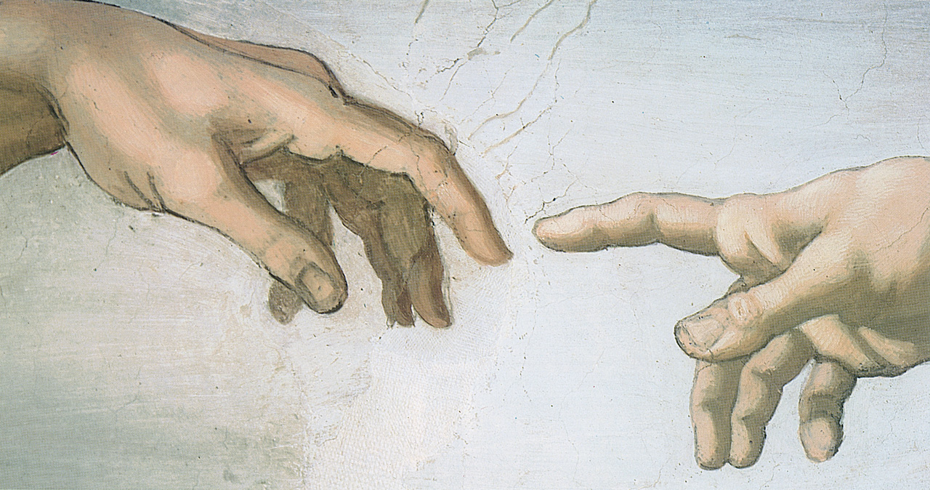Padre buono,
perché hai voluto la vita dell’uno
legata alla vita dell’altro;
creandoci a tua immagine
hai depositato in noi
questo anelito alla comunione
e alla condivisione:
ci hai fatti per Te
e per andare con Te
ai fratelli e alle sorelle,
dappertutto!
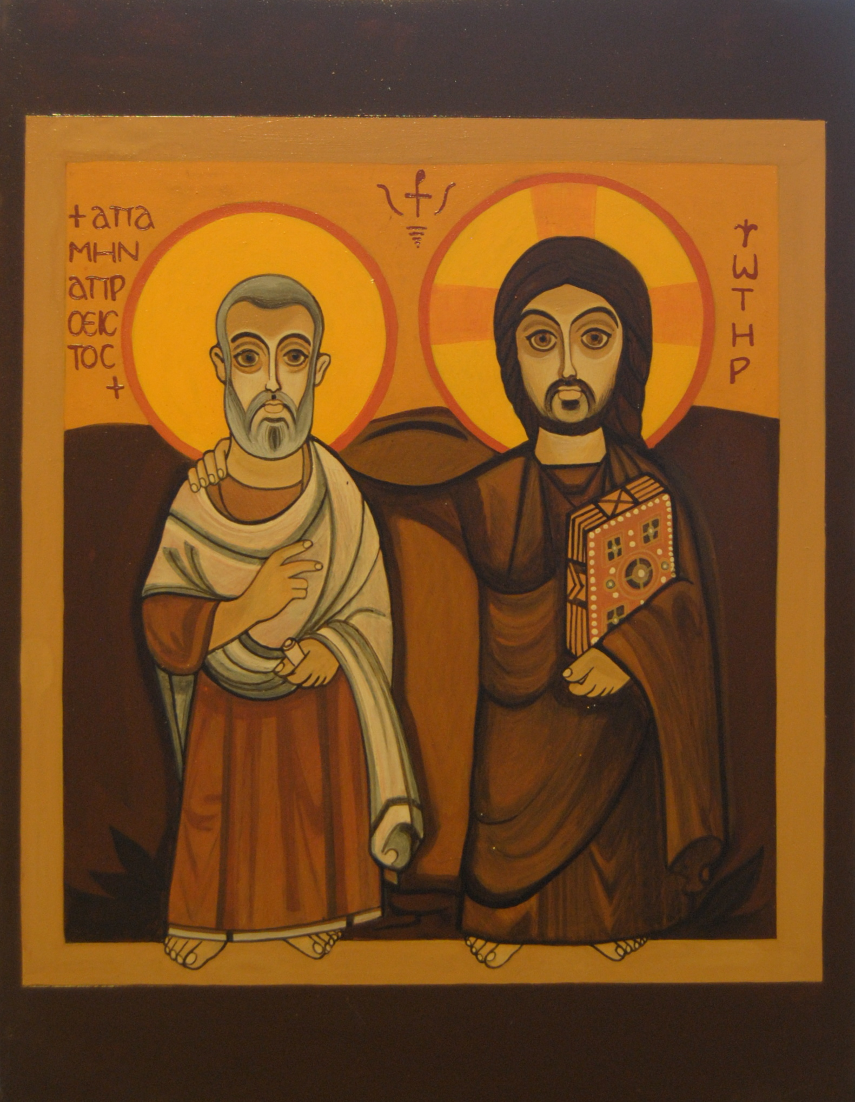
Ti lodiamo Dio,
Signore Gesù Cristo,
unico nostro Maestro,
per esserti fatto figlio dell’uomo.
Ravviva in noi
la consapevolezza
di essere in Te un popolo di figlie e figli,
voluto, amato e scelto
per annunciare
la benedizione del Padre verso tutti.

Ti lodiamo Dio,
Spirito Santo,
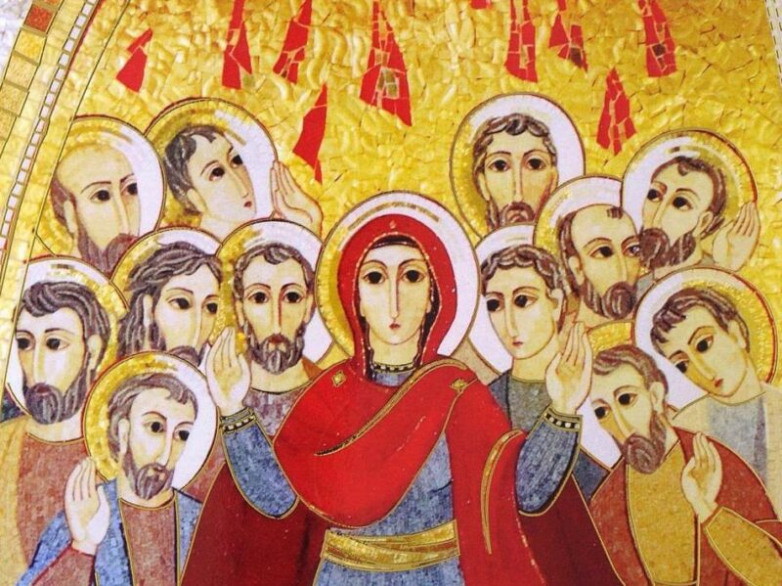datore di vita,
perché in ognuno di noi
fai vibrare la tua creatività.
Nella complessità di questo tempo
rendici pietre vive,
costruttori di comunità,
di quel regno di santità e di bellezza
dove ognuno,
con la sua particolare vocazione,
partecipa di quell’unica armonia
che solo Tu puoi comporre.
Amen.

